الفصل الرابع
قائمة الادراج Insert
((ملاحظة :- عند ادراج صورة او قصاصة ورقية او جدول او اي ايعاز ضمن قائمة ادراج يظهر شريط خاص بالايعاز المدرج ويسمى هذا الشريط شريط التنسيق . ))

للقيام بادراج اي ايعاز من الايعازات الموجودة في شريط قائمة ادراج وحسب حاجة المستخدم يتم كما ياتي :-
1- النقر على قائمة ادراج Insert .
2- اختيار الايعاز المطلوب كأن يكون غلاف للمستند او ورقة بيضاء او جداول او نص مزخرف او مربع نص ... الخ .
3- من المعرض الذي يظهر بعد اختيار الايعاز نختار الاختيار المناسب للمستخدم . وذلك بالنقر عليه واجراء التغيرات المناسبة.
وفيما يلي شريط قائمة ادراج ومحتوياته :-

4-1) تبويب الصفحات Pages والجداول Table :-

ت | الايعاز (الايقونة ) ووظيفتها | 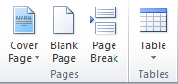
1 | cover page :- ادراج صفحة غلاف وتدرج تلقائيا في بداية المستند .
2 | Blank page ادراج صفحة بيضاء جديد ضمن المستند
3 | page break :- ادراج فواصل بين الصفحات ( تقوم بنقل النص الذي يقف عليه المؤشر الى الصفحة التالية )
4 | Table :- للادراج الجداول الى الصفحة .

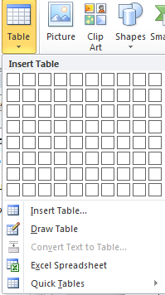
لأدراج جدول :-

1- انقر ضمن المستند في المكان الذي تريد بدء الجدول عنده .
2- ضمن قائمة ادراج insert انقر الزر جداول table وحرك مؤشر الفأرة لاختيار عدد الصفوف والأعمدة التي تريدها للجدول , ثم انقر الفأرة لأدراج الجداول .
3- انقر على اول خلية من الجدول واكتب المحتوى المطلوب .
4- اضغط المفتاح Tap لنقل المؤشر الى الخلية التالية , وادخل المحتوى المطلوب فيها , استمر بالضغط على مفتاح Tap للأنتقال الى الخلايا التالية وادخال المحتوى المطلوب فيها .
5- اذا وصل المؤشر الى نهاية الجدول ومازلت بحاجة الى صفوف اضافية , اضغط المفتاح Tap باضافة صف جديد الى الجدول .

اضافة او حذف صفوف واعمدة :-

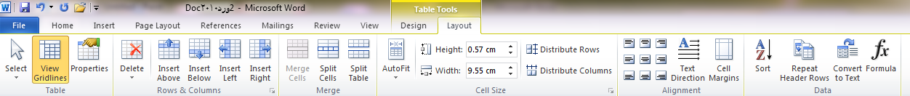

اضاف صف او عامود الى الجدول حذف صف او عامود من الجدول :-
1- انقر ضمن الجدول في المكان المطلوب اضافة او حذف صف او عمود فيه .
2- ضمن شريط ادوات الجدول table tools layout اختر ما تريد اضافته او حذفه.

تنسيق الجدول

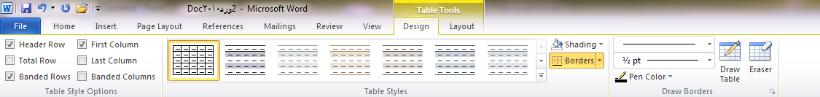

1- انقر في اي مكان داخل الجدول .
2- ضمن المجموعة انماط الجدول table styles الموجودة في الشريط ادوات الجدول تصميم table tools Design اختر اي نمط للجدول .
3- فعل او ازل تفعيل خيارات انماط الجدول حسب الحاجة .
4- حدد الخلية او الخلايا التي تريد اضافة تظليل لها او ازالته منها وانقر الزر التظليل shading واختر لون التظليل , او اختر بلا لون no color لازالة التظليل .
5- حدد الخلية او الخلايا التي تريد اضافة حدود لها او ازالتها منها , وانقر الزر حدود Borders واختر الحدود المناسبة , او اختر بلا حدود no Border لازالة الحدود .
6- انقر التبويب تخطيط Layout واستخدم الادوات المتوفرة لحذف او اضافة صفوف او أعمدة , وتعيين ابعاد الصفوف والأعمدة ومحاذاة النص واتجاهه ( عمودي او افقي ) والهوامش .

